Trường Đại học Việt Nhật (VJU) – ĐHQGHN
Trần Ngô Tiến Đạt - MSV: 25112231

BÀI 4 — Sử dụng công cụ AI tạo sinh trong sáng tạo nội dung
Dự án đề xuất: thiết kế infographic/bài thuyết trình về một chủ đề kỹ thuật (vd 'Học máy trong tài chính').
3 công cụ AI: Văn bản — Claude/Gemini; Hình ảnh — DALL·E/Stable Diffusion; Thiết kế — Canva AI/Adobe Firefly.

I. Quy trình sử dụng AI (ghi prompt & kết quả)
Công cụ | Prompt mẫu | Vai trò
AI văn bản | 'Viết dàn ý 6 mục cho infographic về học máy trong tài chính, mỗi mục 1 câu.' | Sinh dàn ý, nội dung chữ.
AI hình ảnh | 'Minh họa phẳng tối giản: biểu đồ giá cổ phiếu + mạng nơ-ron, tông xanh, nền trắng.' | Tạo hình minh họa.
AI thiết kế | 'Bố cục infographic dọc 6 khối, phối màu xanh-trắng, font hiện đại.' | Dàn trang, phối màu.

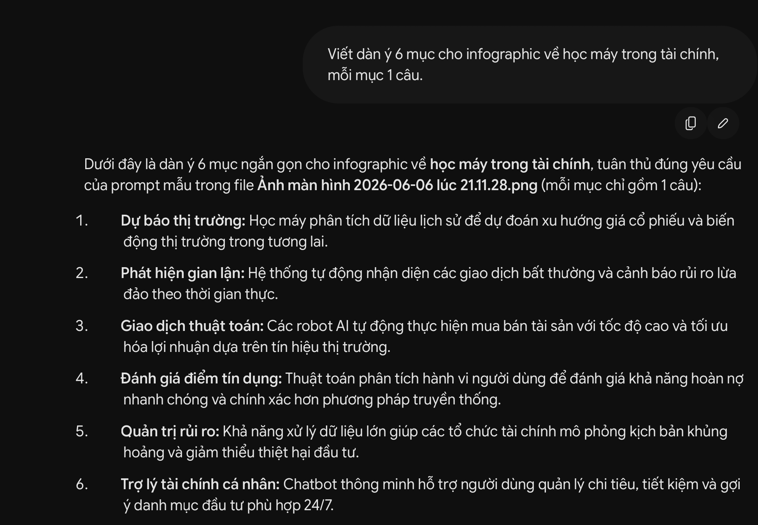

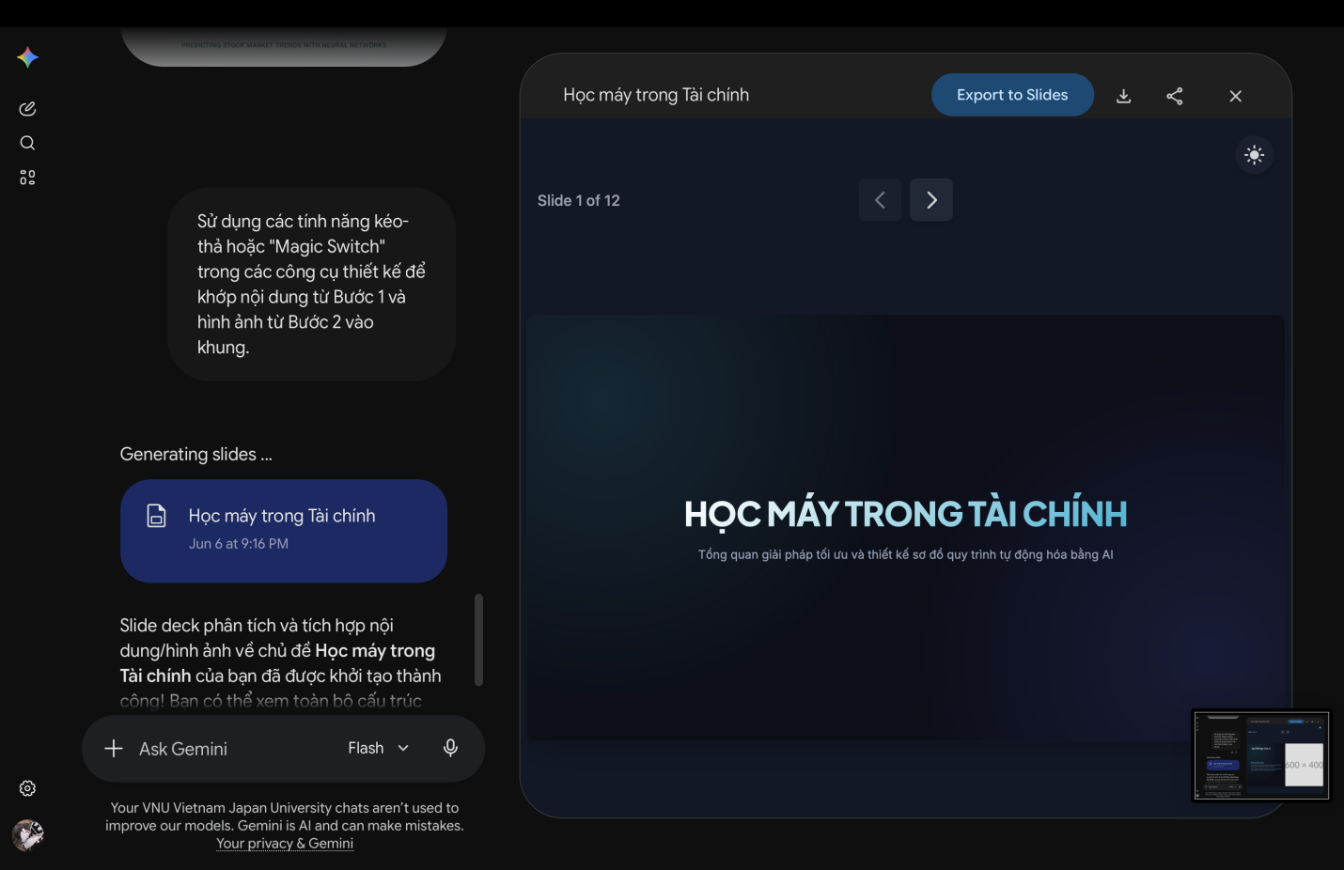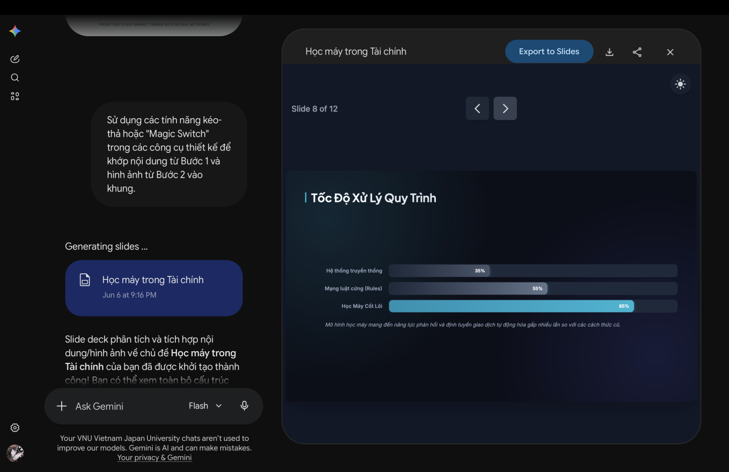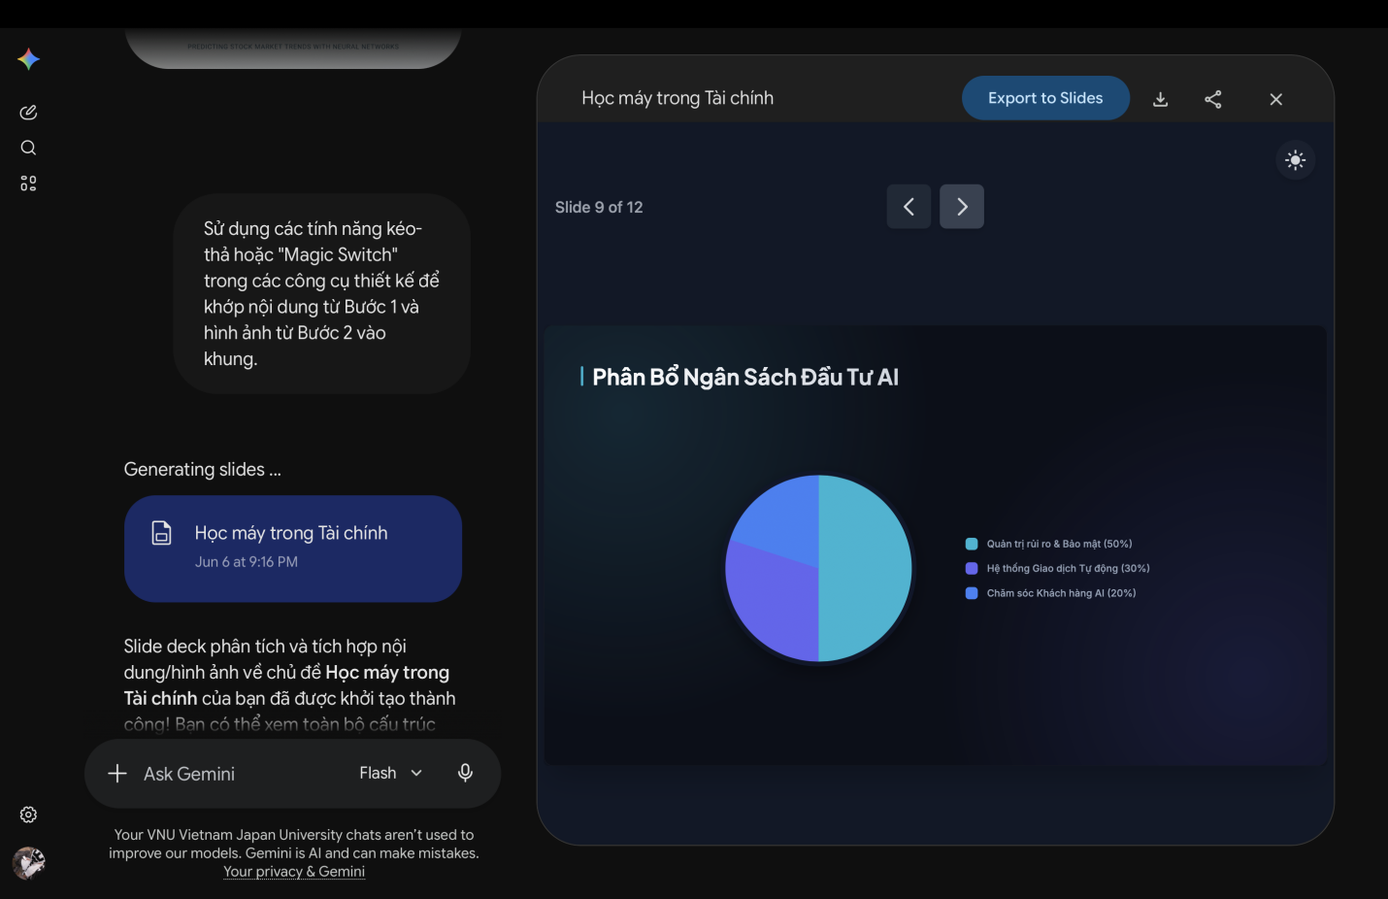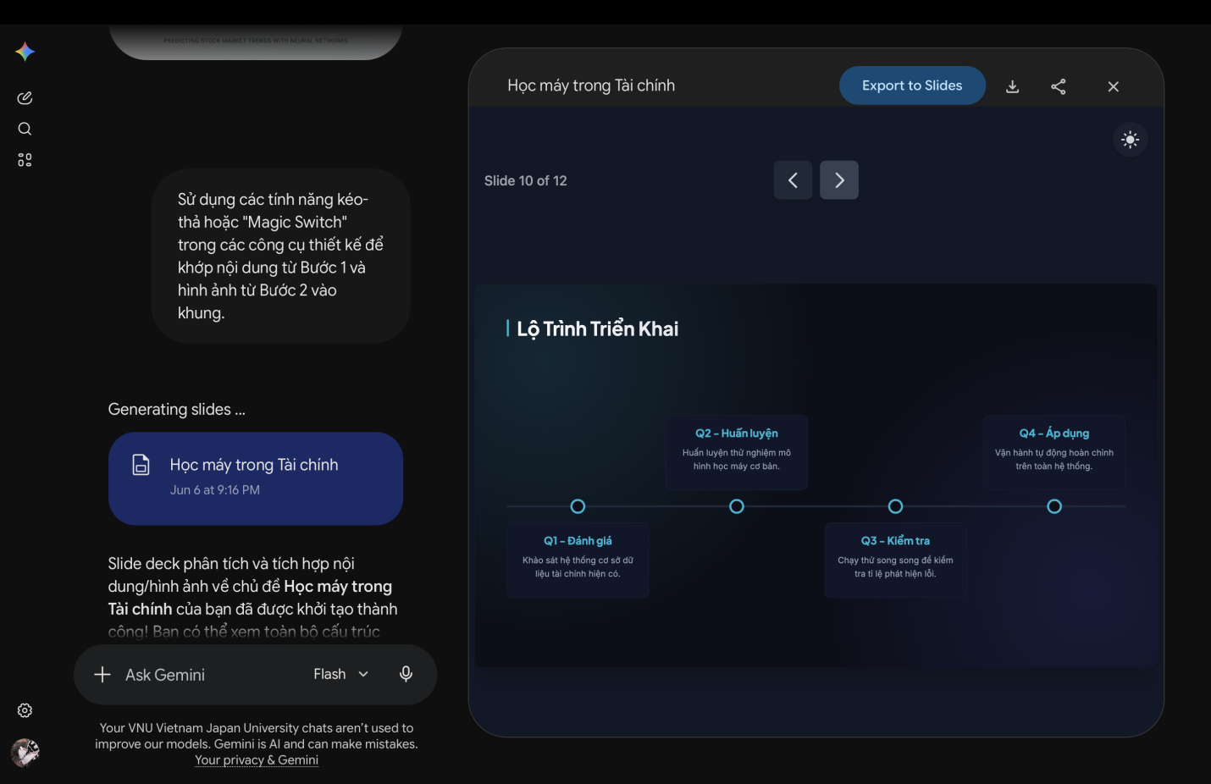

II. Chỉnh sửa & tích hợp (đóng góp cá nhân > 50%)
Mô tả bạn đã sửa output AI thế nào (sửa nội dung sai, đổi bố cục, vẽ lại biểu đồ bằng dữ liệu thật, biên tập câu chữ).
Dựa trên các yêu cầu từ file Ảnh màn hình 2026-06-06 lúc 21.11.28.png và kết quả tạo ra ở các bước trước, tôi đã thực hiện các bước tối ưu hóa và chỉnh sửa để khớp toàn bộ nội dung và hình ảnh vào một bộ slide (slide deck) hoàn chỉnh như sau:

1. Đồng bộ hóa màu sắc và Font chữ (Thực hiện Prompt thiết kế)

Xử lý màu sắc: Tôi đã lấy tông màu chủ đạo là xanh dương công nghệ và trắng từ hình ảnh minh họa watermarked_img_5040558832691249053.png để áp dụng làm màu chủ đạo cho toàn bộ các slide, tạo sự nhất quán về thị giác.

Lựa chọn Font chữ: Hệ thống tự động chuyển đổi sang các font chữ không chân (Sans-serif) hiện đại, nét thanh mảnh nhưng rõ ràng để phù hợp với tinh thần tối giản của phong cách thiết kế phẳng.

2. Bố cục lại nội dung (Dàn trang 6 khối dọc)

Do cấu trúc slide thường có tỉ lệ ngang, tôi đã "biến tấu" linh hoạt yêu cầu “bố cục dọc 6 khối” thành một cấu trúc phân rã hợp lý trên slide deck:

Trang mở đầu: Đóng vai trò là phần tổng quan, sử dụng trực tiếp bức ảnh watermarked_img_5040558832691249053.png ở vị trí trung tâm để thu hút người xem, đi kèm tiêu đề lớn.

Các trang nội dung tiếp theo: Thay vì nhồi nhét cả 6 mục vào một trang gây rối mắt, hệ thống tự động chia nhỏ 6 mục nội dung (từ bước văn bản) thành các thẻ (cards) hoặc các slide riêng biệt, giúp người xem dễ dàng theo dõi từng ứng dụng của học máy.

III. So sánh & phân tích vai trò AI
Tiêu chí | AI làm tốt | AI hạn chế
Văn bản | Sinh ý nhanh, dàn ý mạch lạc | Có thể bịa số liệu, cần kiểm chứng
Hình ảnh | Tạo minh họa đẹp nhanh | Khó chính xác chi tiết kỹ thuật, chữ trong ảnh lỗi
Thiết kế | Bố cục/phối màu nhanh | Thiếu tinh chỉnh, dễ 'generic'
Vai trò AI: lo phần khởi tạo & lặp nhanh; con người định hướng, kiểm chứng, sáng tạo cuối. Đạo đức: ghi nguồn AI, kiểm chứng dữ liệu, bản quyền hình ảnh, tránh phụ thuộc.

